Сәләтле балалар белән эш: learningapps.org сайтында проектлар төзү.
Терентьева Люция Михайловна (tabarli@mail.ru),
учитель татарского языка и литературы
МБОУ Табарлинская основная общеобразовательная школа Агрызского муниципального района Республики Татарстан

Укучыларга татар телен өйрәткәндә мәгълүмати-аралашу технологияләреннән файдалануны көчәйтергә һәм киңәйтергә, кирәкле дидактик материаллар, уен-тренажерлар, татар теле һәм әдәбиятыннан төп дәүләт имтиханы һәм бердәм республика имтиханына әзерләү өчен кулланмалар булдырырга кирәклеге татар теле һәм татар әдәбиятын укыту концепциясендә күрсәтелгән. Чыннан да, әлеге ресурсларга ихтыяҗ зур. Укучылар эшләгән проект эше нәтиҗәләрен интерактив формага күчерү - заман таләбе. LearningApps.org конструкторы бу проблеманы чишәргә ярдәм итә. Интерактив материаллар әзерләү өчен конструктор аңлаешлы, программалаштыру буенча өстәмә белемнәр таләп итми. Анда эшли башлау өчен сайтта теркәлү җитә.
ТЕЗИСЛАР
Мин азкомплектлы милли мәктәптә эшлим. Соңгы елларда материал-техник база ноутбуклар, яңа компьютерлар, интерактив такта белән тулыланды. Сан ягыннан, 2 укучыга 1 компьютер туры килә. Информатика кабинетыннан да даими файдалана алабыз. Сыйныфларда балалар саны аз булу һәр укучы белән индивидуаль эшчәнлек алып бару мөмкинлеген ача. Шуңа күрә биремнәрне төзүгә мин укучыларның үзләрен дә тартам. Эшне башлаганда, балаларга мотивацион баскыч тутыртам. Әзерлек дәрәҗәсе төрле булса да, алар интерактив биремнәр төзүгә тотынудан курыкмыйлар. Яңалык белән танышырга әзер икәнен күрсәтәләр.
Иҗади характердагы биремнәр үтәргә learningapps.org сайтында проектлар төзү ярдәм итә. learningapps.org - Швейцария һәм Германия университеты галимнәренең уртак проекты. Бу сайтта 60ка якын интерактив бирем ясап була. Иң киң таралган функцияләр:
- төшеп калган сүзләрне, тыныш билгеләрен өстәп язу;
- парларны туры китерү;
- тәртип буенча тезү;
- төркемнәргә-парларга аеру;
- схемада, картада тиешле терминны кую/язу;
- филвордлар, кроссвордлар, викториналар ясау һ.б.
Мәсәлән, “Тезмә һәм кушма исемнәр” темасына бирем төзү барышында укучы: сыйныфташлары белән хезмәттәшлекне планлаштыра, үзенә бурыч куя, проблемадан чыгып сорау яза, каршылыкны хәл итү өчен текст сайлый, рәсем таба, бергә эшләүче иптәше эшенә дә җитәкчелек итә, туган телнең грамматик һәм синтаксик нормалары кысаларында җөмлә төзи.
Әзер биремнәрне бәяләү критерийларына уенның аңлаешлы, кыска, орфография һәм пунктуация кагыйдәләренә буйсынган булуы керә. Биремне үтәгәч, мактау сүзе белән үсендерү дә төп таләпләрнең берсе. Сүз байлыгын баету өчен, “Синонимнар сүзлеге”, “Татар теленең фразеологик әйтелмәләр” сүзлекләрен файдаланабыз.
Эш нәтиҗәләребез http://tatartabar.ucoz.org сайтына урнаштырыла. Ул бердәм республика тестына әзерләнгәндә, күнекмәләрне камилләштерү һәм автоматлаштыруга хезмәт итә. Шулай ук Әгерҗе төбәге тарихы, танылган шәхесләре белән таныштыруны да күз алдында тота. Сайт укучыга дәрестә алган белемнәрен ныгыту һәм грамматик кагыйдәләрне искә төшерү өчен дә мөһим. Алга таба аны әдәбият, география, математика фәннәреннән биремнәр белән тулыландыру да күз алдында тотыла.
learningapps.org сайтында эшләү миңа укучыларда универсаль уку гамәлләре формалаштырырга гына түгел, аларны яхшырак аңларга, һәм үземә дә, стандарт таләбе булган, ИКТ компетентлыкка ныграк төшенергә ярдәм итте. XXI гасыр укытучысы булу - ул сиңа йөкләнгән вазифа, бурыч. Сиңа белдерелгән ышаныч. Бу ышанычны аклар өчен тырышырга, хезмәт куярга һәм, иң мөһиме, балаларны кызыксындыра алып, үз юлыңны сайларга, үзеңә дә үсештә булырга кирәк.

Кушымта
Проект – интерактив уеннар

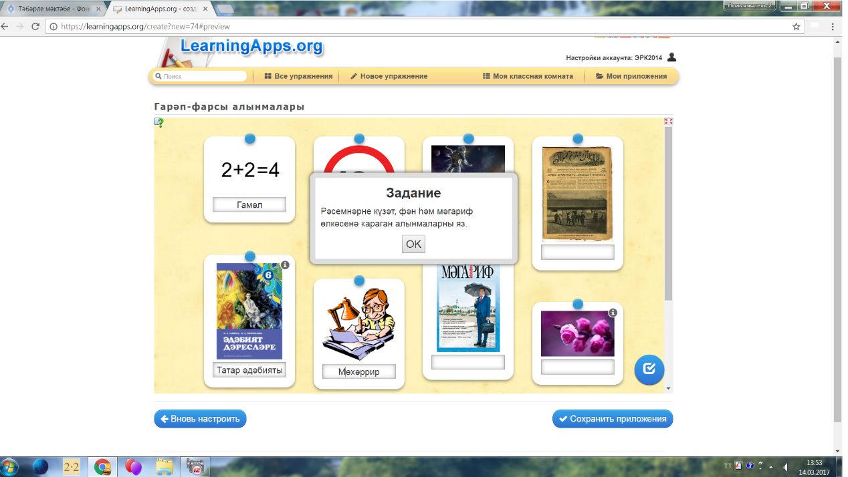

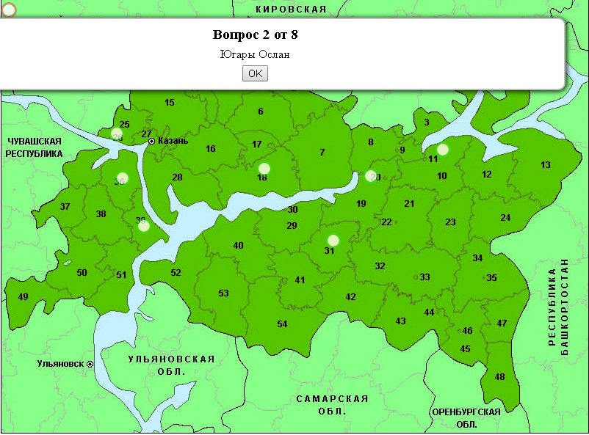

Кулланылган әдәбият
- Профессиональный стандарт педагога, 2014 год.
- Татар телен һәм әдәбиятын укыту концепциясе. http://irort.ru/node/476
- Татар телен һәм әдәбиятын замана таләпләренә нигезләнеп укытабыз. Методик кулланма. - Казан, ТРМҮИ, 2015.
- https://learningapps.org сайты ресурслары.
- http://www.tataroved.ru/publication/jad/1/ һ.б.

